厦门大学林子雨编著

《大数据技术原理与应用》

教材配套
机房上机实验指南

实验1
第二章 熟悉常用的Linux操作和Hadoop操作
（版本号：2016年5月14日版本）


主讲教师：林子雨
厦门大学数据库实验室
二零一六年五月

目录
1.实验目的 1
2.实验平台 1
3.实验内容和要求 1
4.实验报告 2
附录1:任课教师介绍 2
附录2：课程教材介绍 3
附录3：中国高校大数据课程公共服务平台介绍 4

厦门大学林子雨编著《大数据技术原理与应用》
教材配套机房上机实验指南
实验1
第二章 熟悉常用的Linux操作和Hadoop操作
主讲教师：林子雨
E-mail: ziyulin@xmu.edu.cn 个人主页：http://www.cs.xmu.edu.cn/linziyu

1.实验目的
- 为后续上机实验做准备，熟悉常用的Linux操作和Hadoop操作。

2.实验平台
操作系统：Linux
Hadoop版本：2.7.1

3.实验内容和要求
（一）熟悉常用的Linux操作
请按要求上机实践如下linux基本命令。
cd命令：切换目录
（1）切换到目录 /usr/local
（2）去到目前的上层目录
（3）回到自己的主文件夹
ls命令：查看文件与目录
（4）查看目录/usr下所有的文件
mkdir命令：新建新目录
（5）进入/tmp目录，创建一个名为a的目录,并查看有多少目录存在
（6）创建目录a1/a2/a3/a4
rmdir命令：删除空的目录
（7）将上例创建的目录a（/tmp下面）删除
（8）删除目录a1/a2/a3/a4，查看有多少目录存在
cp命令：复制文件或目录
（9）将主文件夹下的.bashrc复制到/usr下，命名为bashrc1
（10）在/tmp下新建目录test，再复制这个目录内容到/usr
mv命令：移动文件与目录，或更名
（11）将上例文件bashrc1移动到目录/usr/test
（12）将上例test目录重命名为test2
rm命令：移除文件或目录
（13）将上例复制的bashrc1文件删除
（14）将上例的test2目录删除
cat命令：查看文件内容
（15）查看主文件夹下的.bashrc文件内容
tac命令：反向列示
（16）反向查看主文件夹下.bashrc文件内容
more命令：一页一页翻动查看
（17）翻页查看主文件夹下.bashrc文件内容
head命令：取出前面几行
（18）查看主文件夹下.bashrc文件内容前20行
（19）查看主文件夹下.bashrc文件内容，后面50行不显示，只显示前面几行
tail命令：取出后面几行
（20）查看主文件夹下.bashrc文件内容最后20行
（21） 查看主文件夹下.bashrc文件内容，只列出50行以后的数据
touch命令：修改文件时间或创建新文件
（22）在/tmp下创建一个空文件hello并查看时间
（23）修改hello文件，将日期调整为5天前
chown命令：修改文件所有者权限
（24）将hello文件所有者改为root帐号，并查看属性
find命令：文件查找
（25）找出主文件夹下文件名为.bashrc的文件
tar命令：压缩命令
（26）在/目录下新建文件夹test,然后在/目录下打包成test.tar.gz
（27）解压缩到/tmp目录
grep命令：查找字符串
（28）从～/.bashrc文件中查找字符串'examples'

（29）配置Java环境变量，在～/.bashrc中设置
（30）查看JAVA_HOME变量的值
（二）熟悉常用的Hadoop操作
（31）启动hadoop，在HDFS中创建用户目录（现在已经在hadoop目录/usr/local/hadoop）
（32）接着在此用户目录下创建text文件夹，并查看文件列表
（33）将～/.bashrc文件上传到HDFS的test文件夹，并查看test
- 将HDFS文件夹test拷到本机

4.实验报告
《大数据技术原理与应用》课程机房上机实验报告
题目： |  | 姓名 |  | 日期
实验环境：
实验内容与完成情况：
出现的问题：
解决方案（列出遇到的问题和解决办法，列出没有解决的问题）：

附录1:任课教师介绍

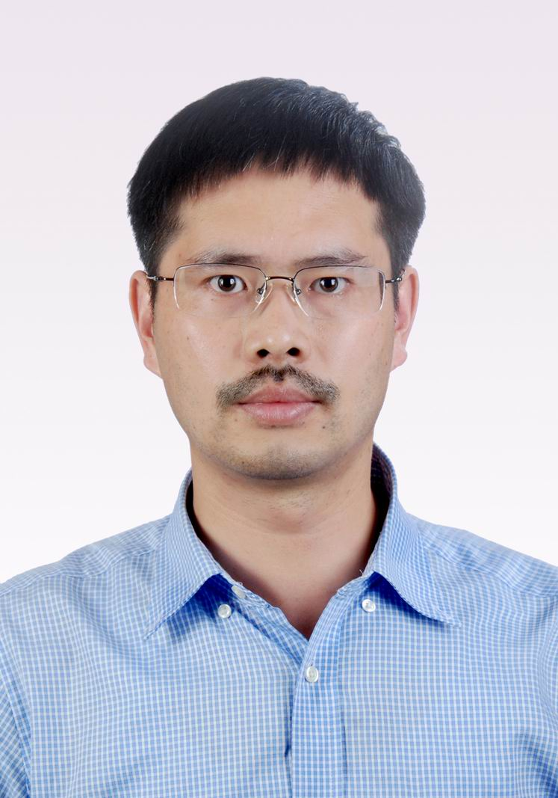 | 林子雨(1978－),男,博士,厦门大学计算机科学系助理教授,主要研究领域为数据库,实时主动数据仓库,数据挖掘.  主讲课程：《大数据技术基础》  办公地点：厦门大学海韵园科研2号楼  E-mail: ziyulin@xmu.edu.cn  个人主页：http://www.cs.xmu.edu.cn/linziyu  数据库实验室网站：http://dblab.xmu.edu.cn

附录2：课程教材介绍

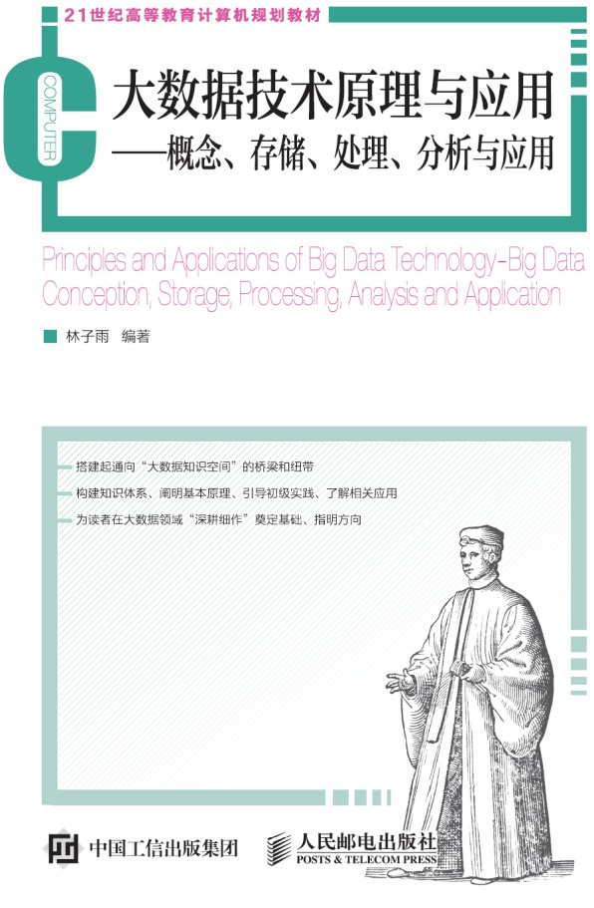
《大数据技术原理与应用——概念、存储、处理、分析与应用》，由厦门大学计算机科学系教师林子雨博士编著，是中国高校第一本系统介绍大数据知识的专业教材。本书定位为大数据技术入门教材，为读者搭建起通向“大数据知识空间”的桥梁和纽带，以“构建知识体系、阐明基本原理、引导初级实践、了解相关应用”为原则，为读者在大数据领域“深耕细作”奠定基础、指明方向。
全书共有13章，系统地论述了大数据的基本概念、大数据处理架构Hadoop、分布式文件系统HDFS、分布式数据 库HBase、NoSQL数据库、云数据库、分布式并行编程模型MapReduce、流计算、图计算、数据可视化以及大数据在互联网、生物医学和物流等各个领域的应用。在Hadoop、HDFS、HBase和MapReduce等重要章节，安排了入门级的实践操作，让读者更好地学习和掌握大数据关键技术。
本书可以作为高等院校计算机专业、信息管理等相关专业的大数据课程教材，也可供相关技术人员参考、学习、培训之用。
欢迎访问《大数据技术原理与应用——概念、存储、处理、分析与应用》教材官方网站：http://dblab.xmu.edu.cn/post/bigdata

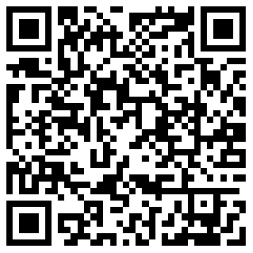
扫一扫访问教材官网

附录3：中国高校大数据课程公共服务平台介绍
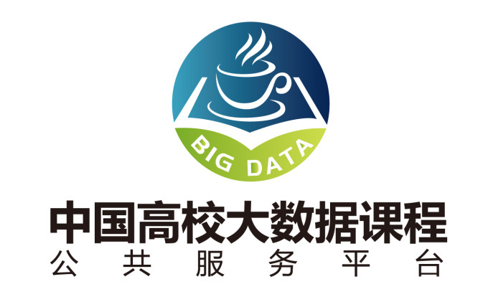
中国高校大数据课程公共服务平台，由中国高校首个“数字教师”的提出者和建设者——林子雨老师发起，由厦门大学数据库实验室全力打造，由厦门大学云计算与大数据研究中心、海峡云计算与大数据应用研究中心携手共建。这是国内第一个服务于高校大数据课程建设的公共服务平台，旨在促进国内高校大数据课程体系建设，提高大数据课程教学水平，降低大数据课程学习门槛，提升学生课程学习效果。平台服务对象涵盖高校、教师和学生。平台为高校开设大数据课程提供全流程辅助，为教师开展教学工作提供一站式服务，为学生学习大数据课程提供全方位辅导。平台重点打造“9个1工程”，即1本教材（含官网）、1个教师服务站、1个学生服务站、1个公益项目、1堂巡讲公开课、1个示范班级、1门在线课程、1个交流群（QQ群、微信群）和1个保障团队。
平台主页：http://dblab.xmu.edu.cn/post/bigdata-teaching-platform/
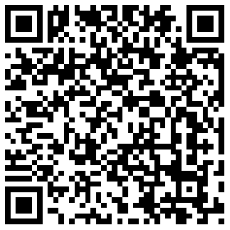
扫一扫访问平台主页

